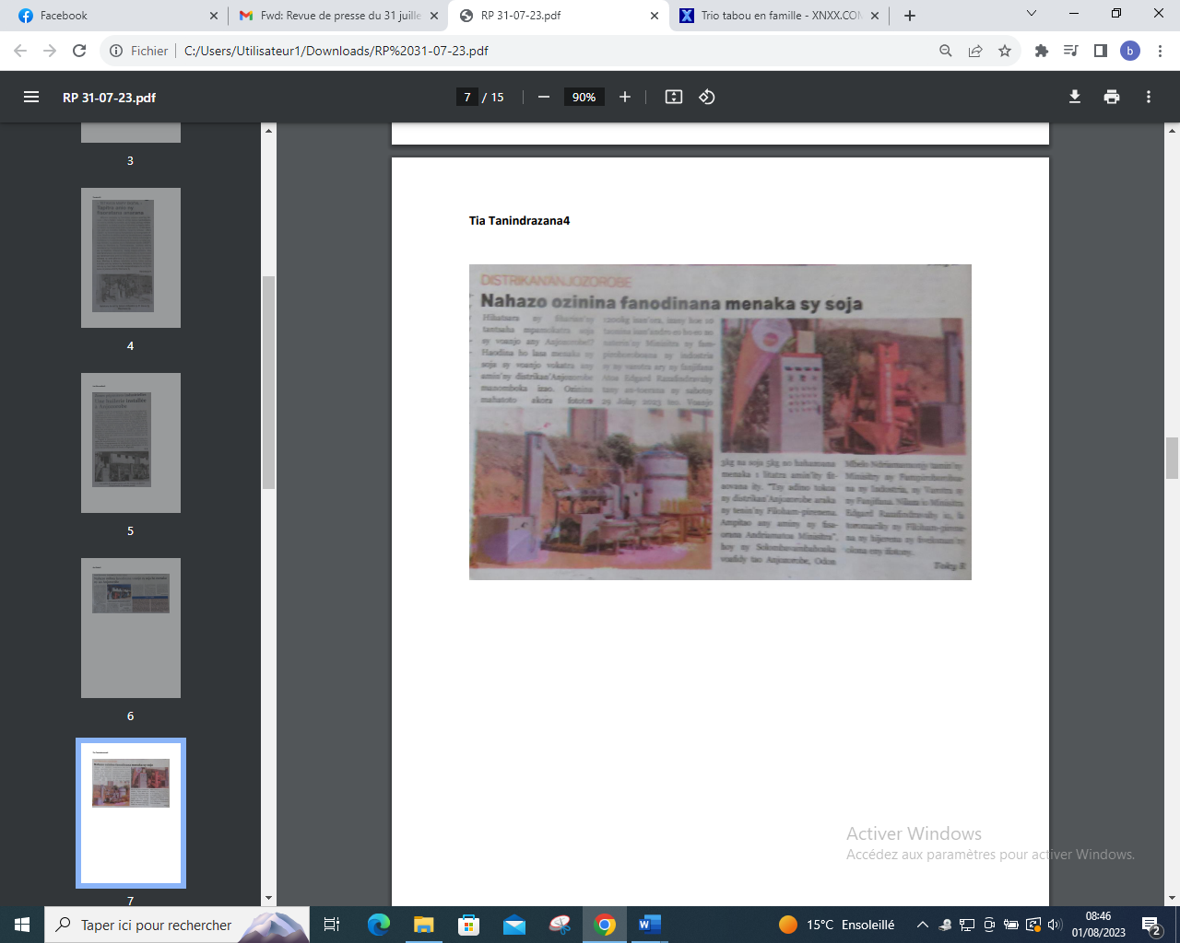

SOURCE : Tia Tanindrazana 4

AUTEUR : Toky R

DATE : 31 Juillet 2023